INSTRUCTIVO SISTEMA DE INVENTARIO
IT-005

OBJETIVO

El presente instructivo tiene como objetivo principal establecer y estandarizar una guía clara, detallada y de fácil comprensión para todos los colaboradores del área técnica y administrativa. A través de este documento, se busca facilitar el entendimiento operativo de los procedimientos necesarios para el correcto llenado de las Órdenes de Trabajo de Servicio Técnico y Calibración. De esta manera, se pretende minimizar errores durante el proceso de registro, garantizar la trazabilidad de cada intervención y asegurar una documentación uniforme y confiable.

CONTENIDO

Como entrar
Desde cualquier computadora, tablet o celular conectado a la red de la oficina, abrí el navegador y entra a: http://192.168.1.200:8000

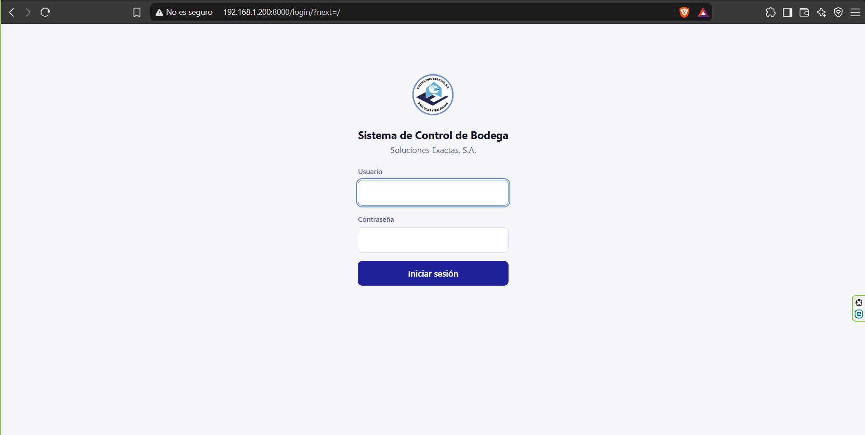

El usuario no distingue mayúsculas (da igual admin que Admin); la contraseña sí.

Resumen
Es la primera pantalla al entrar. Está pensada para mirarla y saber en diez segundos cómo están las dos bodegas.
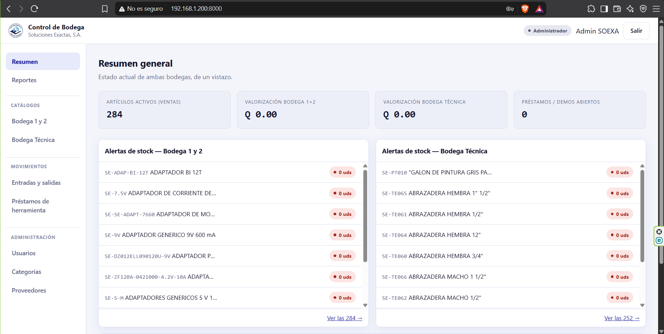

Las cuatro tarjetas de arriba:
Tarjeta | Qué dice
Artículos activos (Ventas) | Cuántos productos hay en el catálogo de Bodega 1 y 2
Valorización Bodega 1+2 | Precio × existencia de todo lo que hay para vender
Valorización Bodega Técnica | Lo mismo para la herramienta interna
Préstamos / demos abiertos | Equipo que salió y todavía no regresa
Los tres paneles de abajo:
- Alertas de stock — Bodega 1 y 2: los diez más urgentes. Hacé clic en cualquiera para ir a su ficha, o en Ver las N → para el reporte completo.
- Alertas de stock — Bodega Técnica: lo mismo para la herramienta.
- Activos técnicos prestados: quién tiene qué y desde cuándo.

Catalogó Bodega 1 y 2
Los productos que la empresa vende: indicadores, básculas, pesas y repuestos.

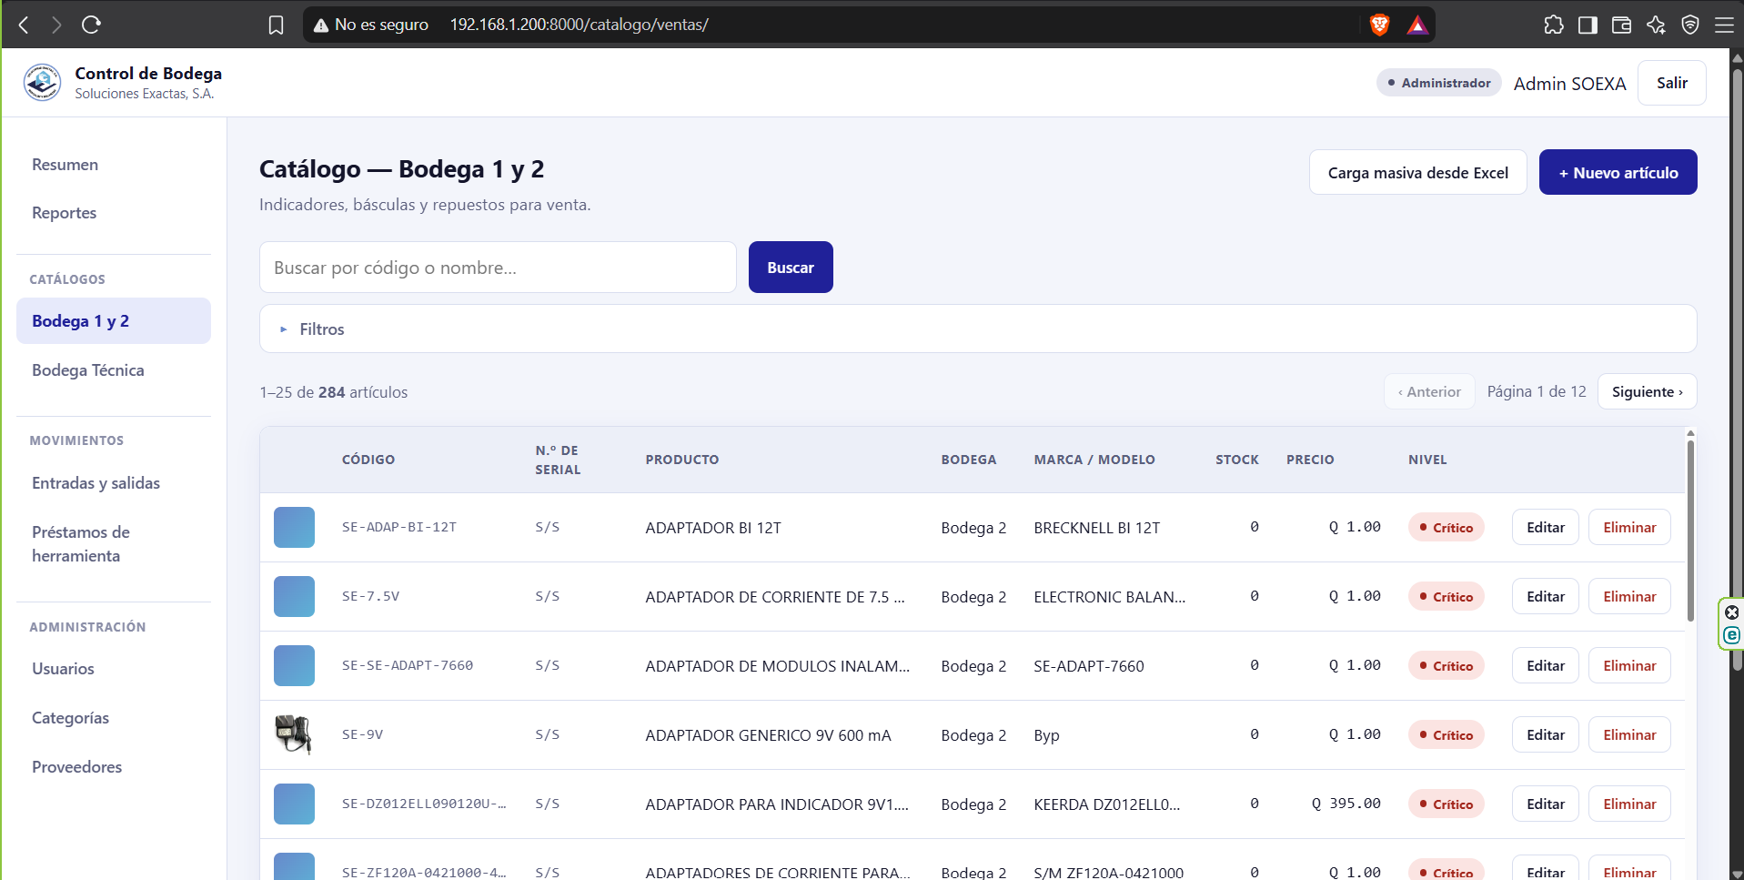
Buscar y filtrar
El buscador de arriba encuentra por código o nombre del producto. Abriendo Filtros podés combinar bodega, proveedor, nivel de stock, estado y rango de precio, todos a la vez y junto con el buscador.

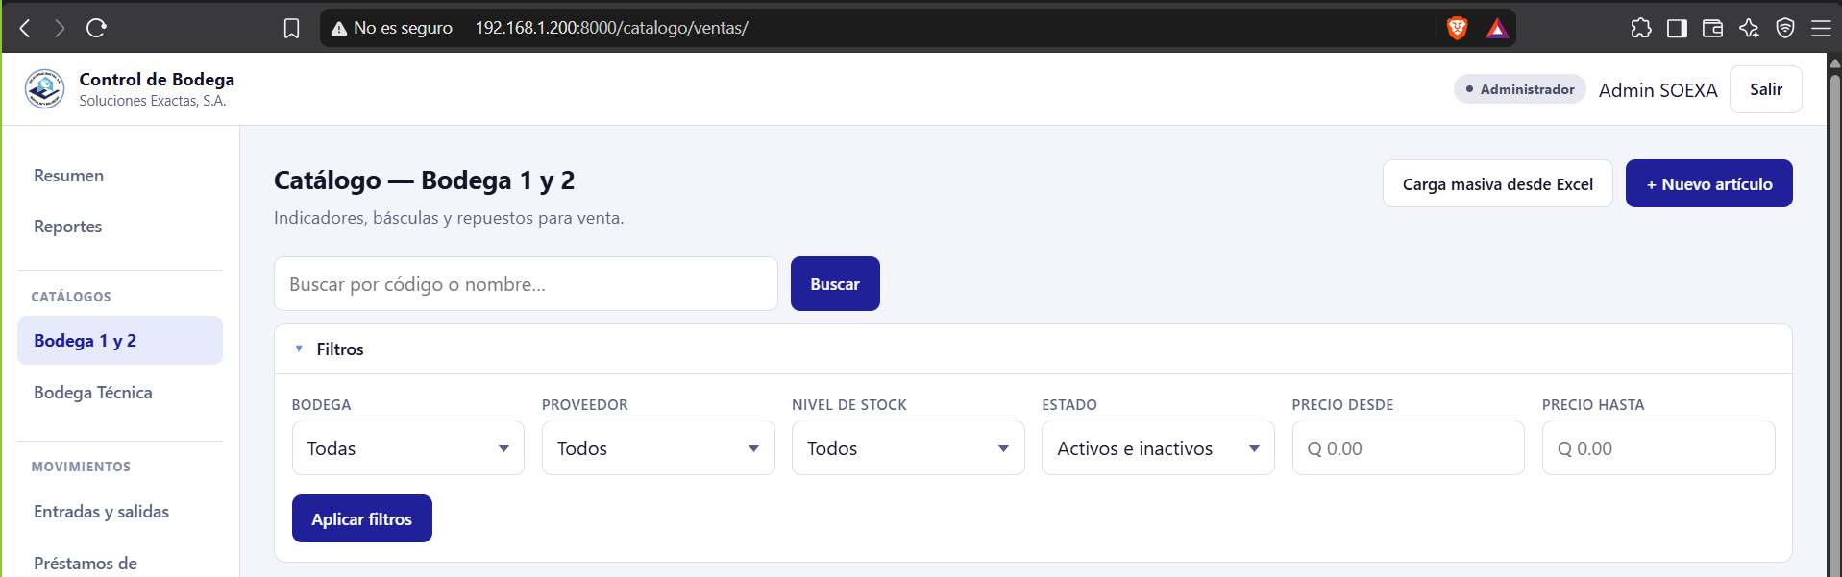
Crear un producto

+ Nuevo artículo, arriba a la derecha.
Campo | ¿Obligatorio? | Qué poner
Código interno | No | Dejalo vacío: se arma solo como SE-MODELO-CAPACIDAD
Número de serie | No | Si el equipo no trae placa, dejalo vacío: aparece como S/S
Producto | Sí | El nombre completo, sin abreviar
Marca / Modelo / Capacidad | No | BRECKNELL, LP7510, 300 kg…
Bodega | Sí | Bodega 1 (equipo) o Bodega 2 (repuestos)
Categoría / Proveedor | No | De la lista, o escribí uno nuevo y se crea solo
Precio (Q) | Sí | Se usa para valorizar el inventario
Foto | No | Subila como archivo (JPG/PNG, máx. 5 MB)
Stock óptimo / alerta / crítico | Sí | Vienen en 20 / 5 / 2
Activo | — | Desmarcalo para retirarlo del catálogo sin borrarlo
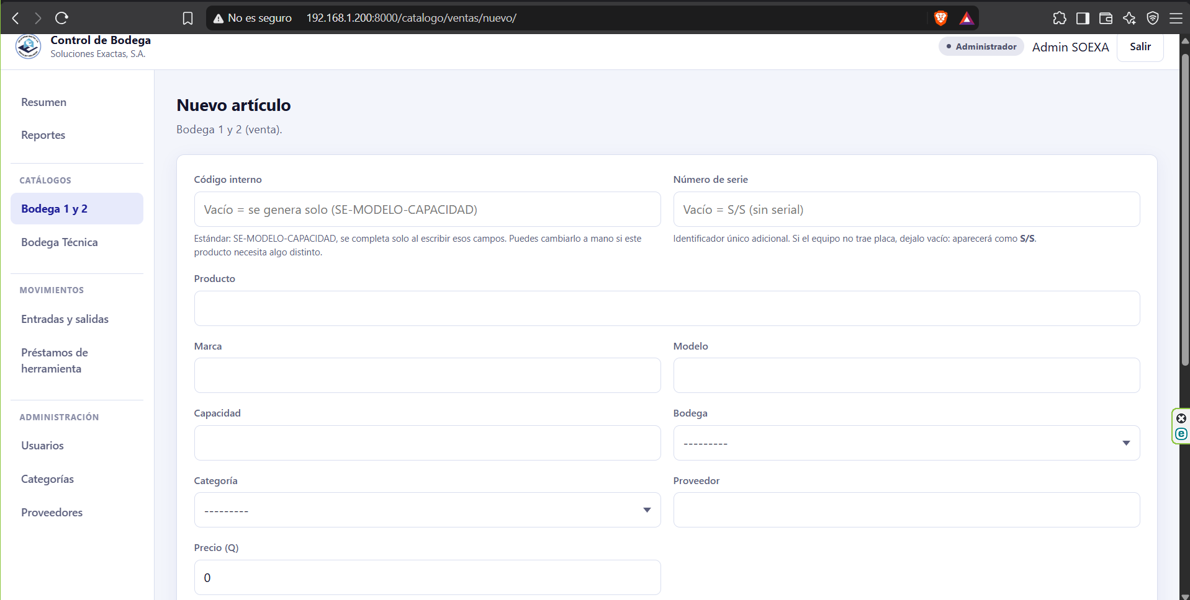
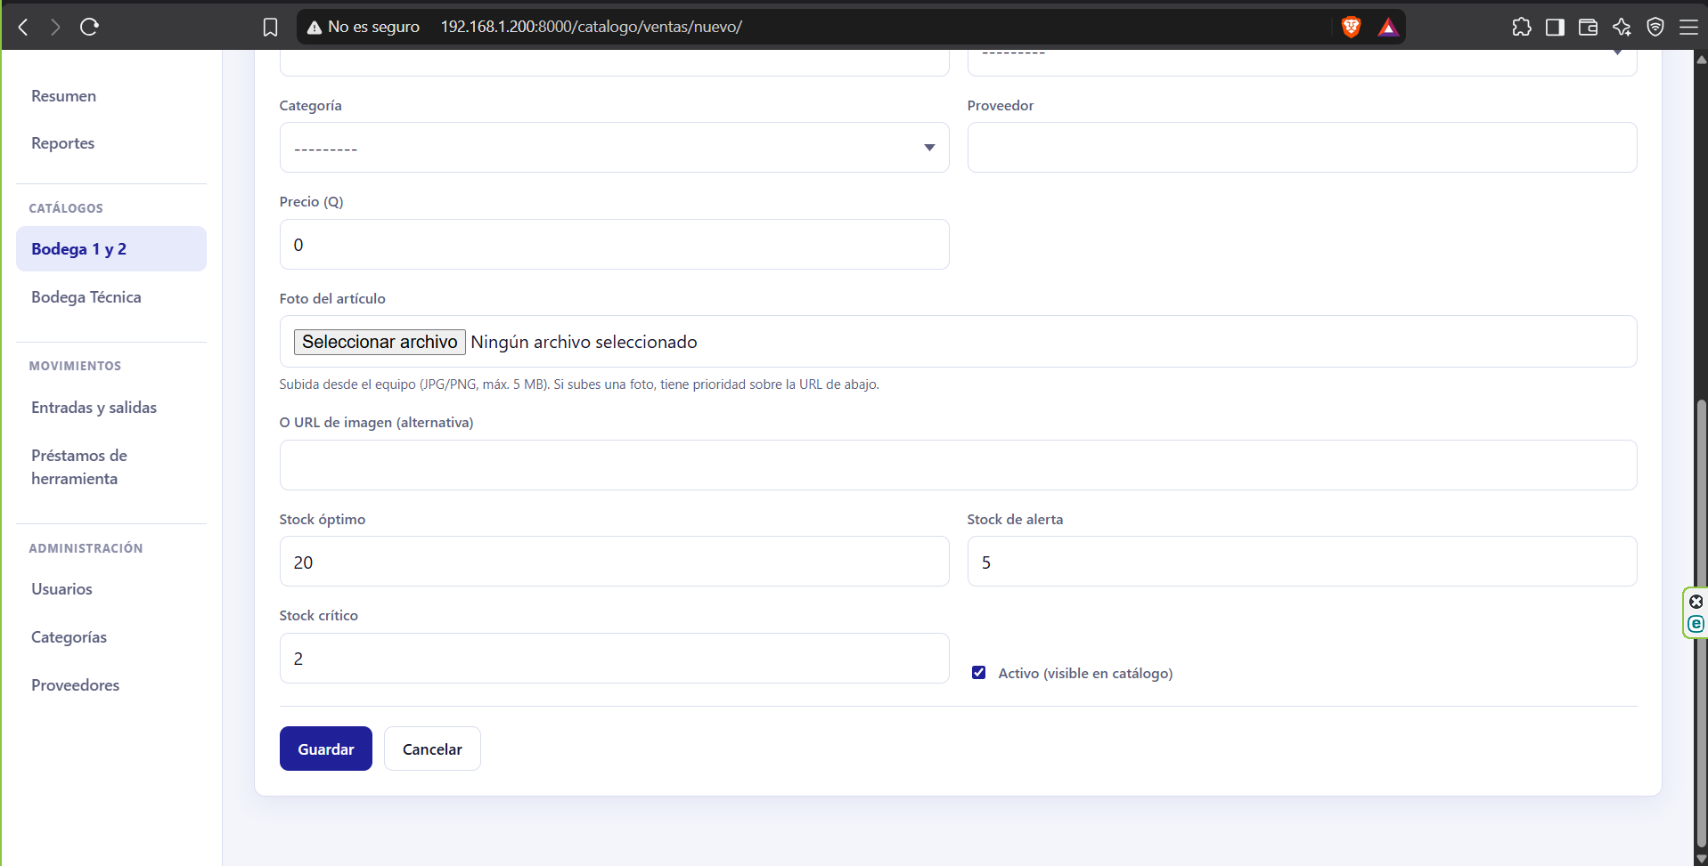
El stock no se escribe acá. Se calcula solo desde las entradas y salidas. Si un producto tiene que arrancar con existencia, registrale un ingreso.
Los tres umbrales deciden cuándo el sistema avisa que hay que reponer:
- Óptimo (20) — bien surtido, chip verde
- Alerta (5) — por debajo avisa en amarillo
- Crítico (2) — por debajo avisa en rojo
Tienen que cumplir crítico ≤ alerta ≤ óptimo; si no, el sistema no deja guardar y lo explica en pantalla.
- La ficha de un producto
Hacé clic en cualquier fila. Ahí ves su foto, sus datos, su nivel de stock y el enlace Ver kardex completo.
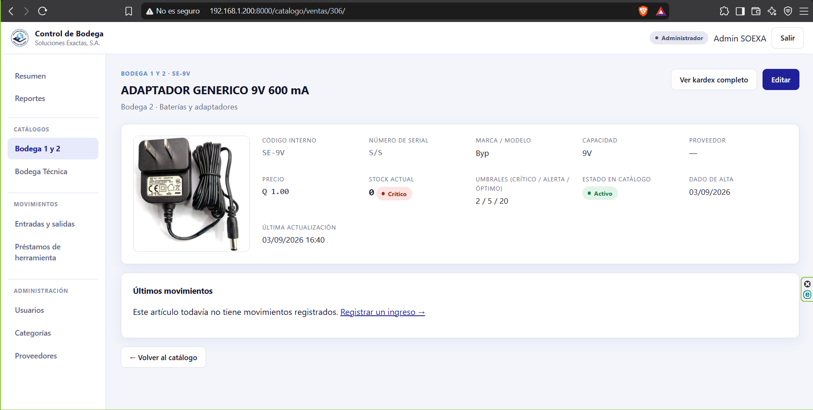

El kardex
Todo lo que le pasó a ese producto: cada entrada, cada salida, con su fecha, folio y quién la registró. Es lo que responde "¿por qué este producto tiene esta cantidad?".

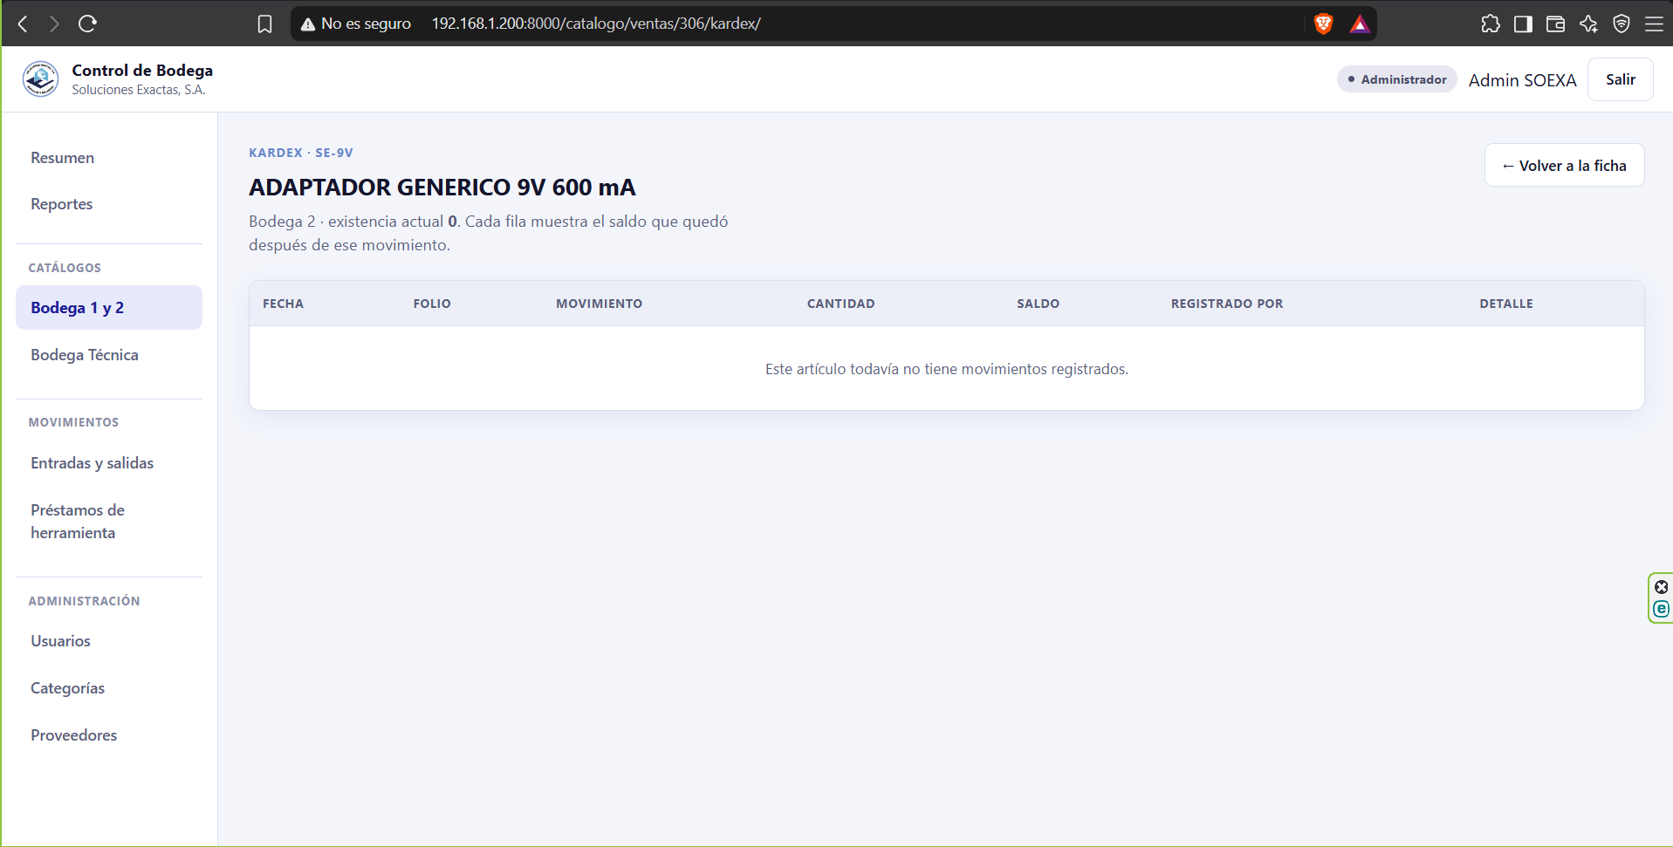
Eliminar un producto
El sistema no deja borrar un producto que ya tiene movimientos: se perdería el historial. Si ya no se vende, desmarcá Activo en vez de borrarlo.

Catalogo Bodega Técnica

La herramienta y el equipo de uso interno. No se vende: se presta y se devuelve.

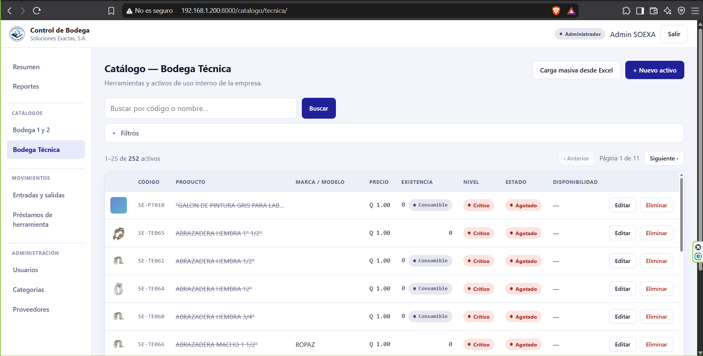
Funciona casi igual que Bodega 1 y 2, con cuatro diferencias:
- Diferencia 1 — el código interno sí se escribe
Acá no se genera solo: lo asigna la empresa (SE-TE001, SE-EP012…).
- Diferencia 2 — un activo nace en 0
El campo Cantidad en bodega sale bloqueado al crear. La cantidad entra con un ingreso (FO-SE-013), igual que en Bodega 1 y 2.
- Diferencia 3 — el interruptor de consumible
Marcá Es consumible en lo que se gasta: tornillos, brocas, cinta, pintura.
- Marcado: después se puede corregir la cantidad escribiéndola en Editar, y queda registrado como ajuste
- Sin marcar: la cantidad solo cambia con un ingreso o una baja

Diferencia 4 — el estado
Son tres, de mejor a peor:
Estado | Cuándo
Buen estado | Sirve bien
Próximo a reemplazo | Todavía sirve, pero está gastada: hay que ir comprando la de repuesto
Mal estado | Ya no sirve

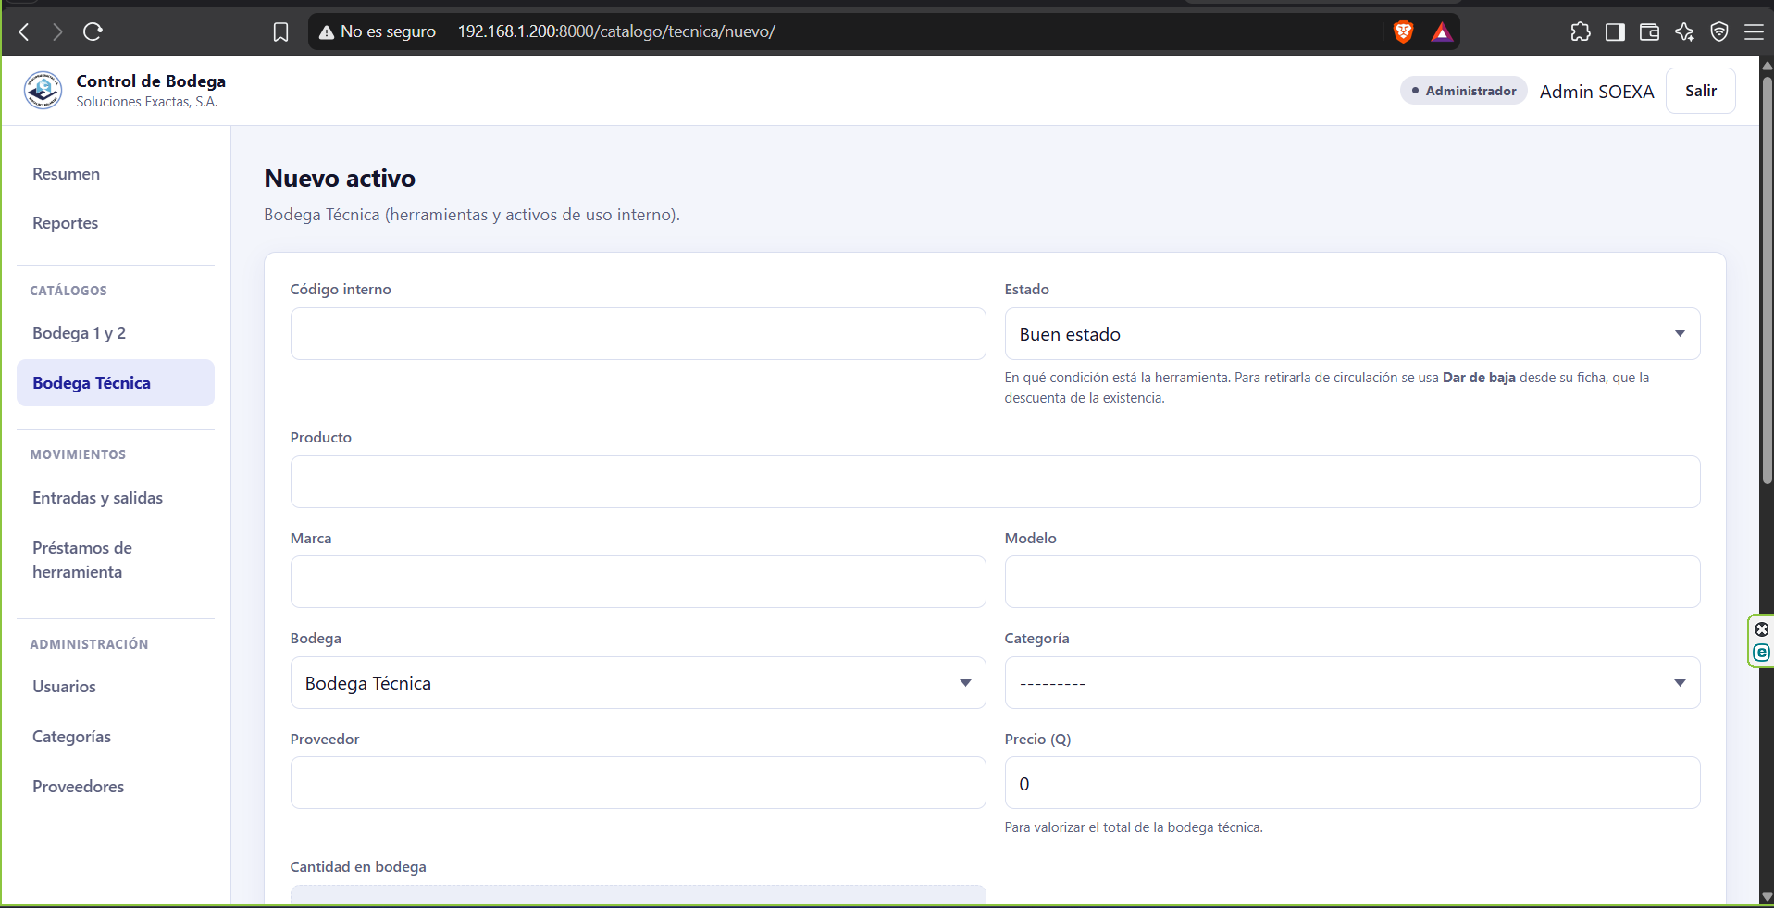
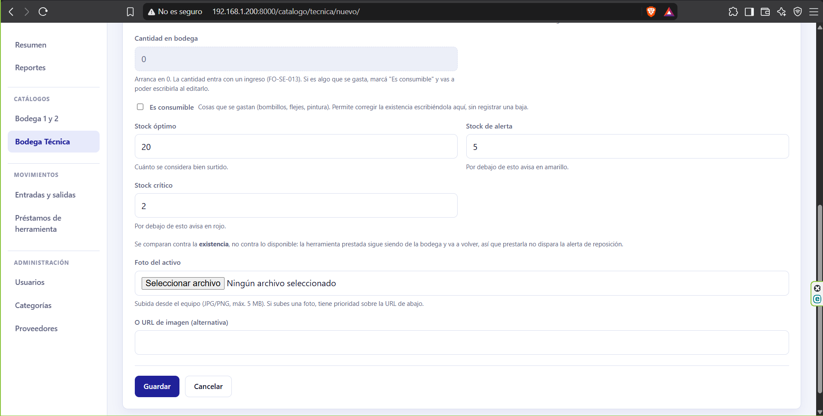
Dar de baja

Es lo único que baja la existencia de Bodega Técnica. Entrá a la ficha del activo y usá Dar de baja. Pide cuatro cosas: ¿Cuántas se dan de baja?, Motivo (dañado, extraviado, consumido u otro), Fecha y una observación. No genera boleta — queda solo en el registro.

Paso 6: Apartado de Información Técnica

Este apartado sirve como referencia técnica para el técnico asignado. Se deben completar únicamente los campos resaltados en color celeste:

- Unidad de medida
- Capacidad máxima
- Resolución
- Valor de divisiones de verificación

Importante: Cuando sea posible, se deberá tomar como referencia el ítem de mayor capacidad entre los registrados en la orden.

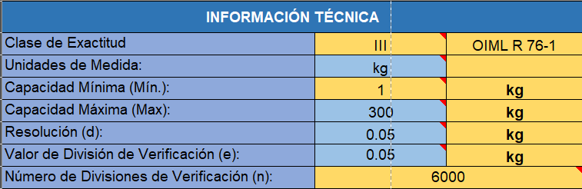

Paso 7: Tablas de Masas Patrón

Las tablas de masas incluidas en el documento son una guía de referencia para el departamento técnico. Su función es indicar qué masas patrón deberán llevar los técnicos para ejecutar correctamente el trabajo de calibración.

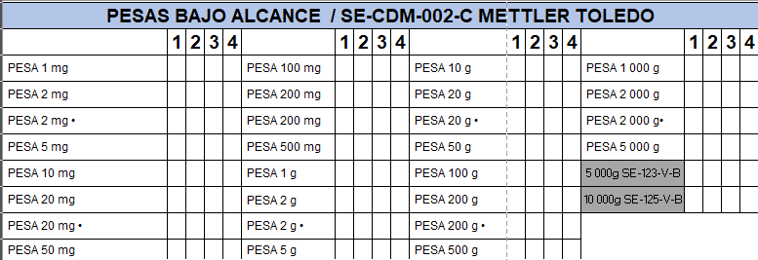

Paso 8: Referencia al Procedimiento

Cada hoja de trabajo indica el SOP al que está asociada, el cual sirve como guía del procedimiento técnico a seguir durante la ejecución del trabajo.

Únicamente en las Ordenes de trabajo:

- FO-IPFNA-007 · Órdenes de Trabajo Calibración — SOP-019
- FO-IPFNA-008 · Órdenes de Trabajo Calibración — SOP-020
- FO-IPFNA-009 · Órdenes de Trabajo Calibración — SOP-021

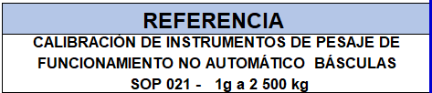

Paso 9: Registro en el Correlativo

Toda orden de trabajo emitida deberá registrarse en el correlativo correspondiente. Se deberá firmar tanto al momento de retirar la orden como al devolverla una vez concluido el trabajo.

Para Calibración:
- FO-IPFNA-012 · Correlativo ordenes de Trabajo Calibración — SOP-019
- FO-IPFNA-013 · Correlativo ordenes de Trabajo Calibración — SOP-020
- FO-IPFNA-014 · Correlativo ordenes de Trabajo Calibración — SOP-021
- FO-SE-047 · Correlativo ordenes de Trabajo Calibración — Equipo Especial

Para Servicio Técnico:
- FO-SE-059 · Órdenes de Trabajo Servicio Técnico — SOP-019
- FO-SE-060 · Órdenes de Trabajo Servicio Técnico — SOP-020
- FO-SE-061 · Órdenes de Trabajo Servicio Técnico — SOP-021
- FO-SE-048 · Órdenes de Trabajo Servicio Técnico — Equipo Especial

Paso 10: Emisión de Etiquetas de Calibración o Servicio Técnico

Una vez completada y registrada la Orden de Trabajo, se deberá proceder con la generación de la etiqueta correspondiente, ya sea de calibración o de servicio técnico, según aplique.

Este proceso se lleva a cabo mediante el software BarTender y constituye el paso final dentro del flujo de documentación del servicio. Para ejecutarlo correctamente, se deberá seguir el procedimiento detallado en el instructivo:

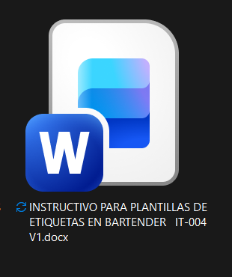

Dicho instructivo describe paso a paso la apertura del software, la selección de la plantilla adecuada, la configuración de impresión, la calibración de la impresora y el llenado del formulario de datos variables para la emisión final de la etiqueta.

HISTORIAL DE REVISIONES

Revisión No. | Fecha de Emisión | Descripción de la Revisión o Actualización | Aprobado Por
01 | 2026-08-10 | Aprobación | Gerente Técnico
02 | 2026-08-27 | Se emite versión 2 de este documento donde se editó la sección 2.3 se agrego nota importante para formatos de calibración. | Gerente Técnico

